Краевой практико-ориентированный семинар
12 января 2019 года в Нытвенском муниципальном районе прошел краевой практико-ориентированный семинар по теме «Психолого-педагогические, коррекционно-развивающие технологии в деятельности специалистов и педагогов образовательных организаций, реализующих адаптированные образовательные программы для детей с ОВЗ, в том числе с инвалидностью». Семинар проведен на базе МБОУ С(К)ОШ г.Нытва при методической поддержке специалистов ГАУ «Институт развития образования пермского края» с целью повышения профессиональной компетенции педагогов в рамках реализации ФГОС НОО образования обучающихся с ОВЗ, ФГОС образования обучающихся с интеллектуальными нарушениями, ФГОС ДО в части образования детей с ОВЗ, детей-инвалидов.
В работе семинара приняли участие более 70 педагогов Нытвенского муниципального района и г. Перми, работающих с детьми ограниченными возможностями здоровья.
Семинар был посвящен проблеме обучения и воспитания обучающихся с ограниченными возможностями здоровья разной возрастной категории, реализации адаптированных образовательных программ в условиях инклюзивного образования.
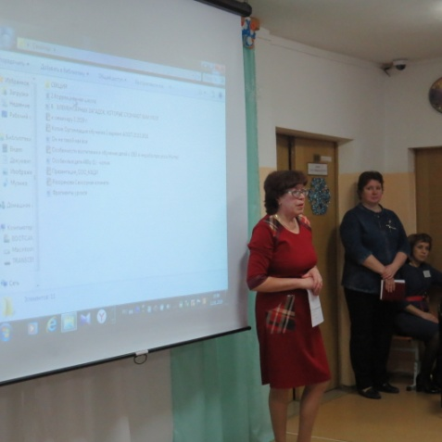
Открыла семинар Табулович Галина Павловна, старший.методист МКУ «Цент по обслуживанию образовательных организаций» Нытвенского муниципального района. Она обозначила проблему создания общего образовательного пространства, максимально комфортного для всех учащихся и оказания помощи каждому ребенку с ОВЗ, инвалидностью, в решении актуальных задач развития, обучения, социализации.
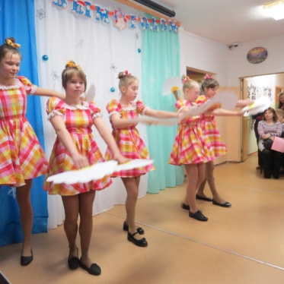
Директор МБОУ С(К)ОШ г. Нытва, Кургульская Ольга Степановна, обозначила проблемы оптимизации обучения учащихся с различными нарушениями развития, которые находятся в центре внимания педагогов школы. В организации работы с детьми с ОВЗ важна комплексность и системность оказания психолого-педагогической, логопедической и социальной помощи. Слушателям семинар была представлена литературно-музыкальная композиция в исполнении обучающихся с ОВЗ «С чего начинается Родина».
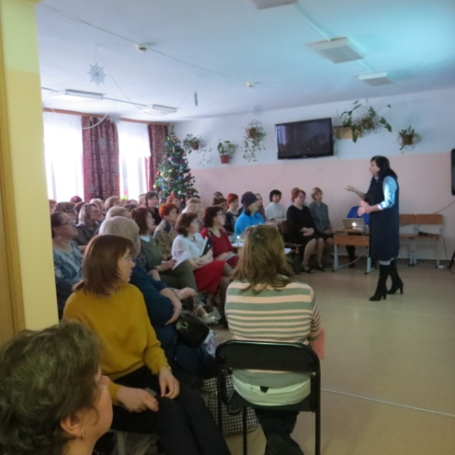
Перетягина Арина Геннадьевна, ст. научный сотрудник ГАУ ДПО «ИПР ПК» затронула основные направления деятельности образовательных организаций в условиях реализации ФГОС НОО обучающихся с ОВЗ, ФГОС образования обучающихся с интеллектуальными нарушениями, а также ФГОС ДО.
Каткова Ирина Геннадьевна, научный сотрудник ГАУ ДПО «ИРО ПК» рассмотрела вопросы проектирования урока в инклюзивном классе, создания модели урока с учетом вида нарушения у ребенка. Ирина Геннадьевна сделала акцент на освоение технологии педагогического проектирования современного урока. Учебно-познавательная деятельность обучающегося с ОВЗ отличается от деятельности обычного обучающегося и требует постоянного и терпеливого руководства со стороны педагогов. Для учителя главная трудность на уроке состоит в том, чтобы соотнести индивидуальные возможности детей с ОВЗ с необходимостью выполнения образовательного стандарта.
В практической части семинара были представлены мастер-классы, презентационные выступления специалистов и педагогических работников, реализующих АОП для детей с ОВЗ, в том числе с инвалидностью, иллюстрирующие эффективные практики в сфере образования детей с ОВЗ и детей-инвалидов:
- обучение и воспитание детей с ОВЗ раннего возраста;
- особенности обучения детей с ОВЗ на этапе дошкольного возраста;
- решение проблем обучения обучающихся с ОВЗ на этапе начального общего образования;
- особенности обучения и получения коррекционно-педагогической помощи обучающимся с ограниченными возможностями здоровья и инвалидностью на уровне основного общего образования, обучающимся с интеллектуальными нарушениями.
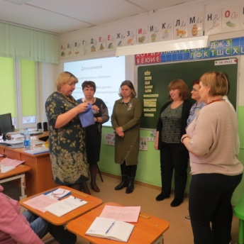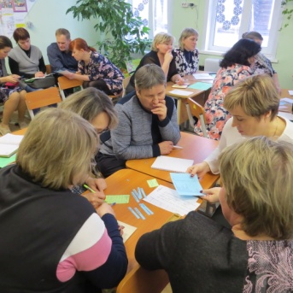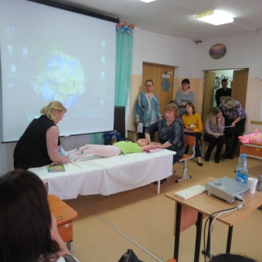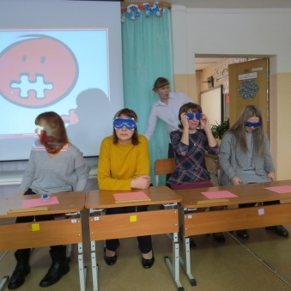
Учителя продемонстрировали развивающий, познавательный, воспитывающий аспект урока с учетом деятельности детей с ОВЗ. Узкие специалисты показали воспитателям оригинальные методики, технологии обучения и воспитания детей с ОВЗ и детей-инвалидов в рамках общеобразовательных программ по направлениям: коррекционное, коррекционно-развивающее, инклюзивное.
Особый интерес вызвали мастер-классы. Были представлены коррекционно-развивающие упражнения по преодолению трудностей в обучении обучающихся различных нозологий.
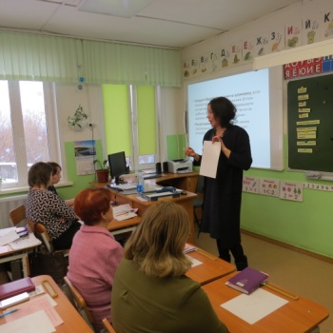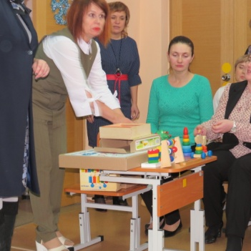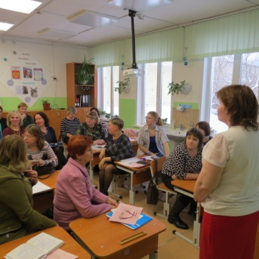
В целом, учителями, воспитателями и узкими специалистами были подняты актуальные вопросы и проблемы обучения и воспитания детей с ОВЗ на современном этапе:
- социальная адаптация детей с ОВЗ;
- развитие навыков коммуникации у детей с ТМНР;
- компетентностно-ориентированные задания на уроках русского языка, биологии, музыки и домоводства;
- занятия внеурочной деятельности с детьми с ОВЗ;
- логопедическое сопровождение обучающихся с общим недоразвитием речи;
- эмоционально-волевая сфера детей с интеллектуальными нарушениями;
- опыт волонтерского взаимодействия;
- работа учителя в инклюзивном классе;
- особенности восприятия учебного материала детьми с нарушениями зрения;
- механическое воздействие на ребенка при нарушении тонуса мышц посредством логопедического массажа;
- психологическое сопровождение детей с ТМНР в рамках инклюзивного образования;
- зворовьесберегающие технологии в работе с детьми с ОВЗ;
- лекотека в ДОУ;
- система работы с детьми с ОВЗ с раннего возраста;
- работа с детьми с РАС в условиях группы компенсирующей направленности;
- телесно-ориентированные методы работы с детьми с ОВЗ;
- работа с детьми с синдромом Дауна и др.
При подведении итогов участники семинара отметили взаимосвязь обучения детей с ОВЗ в инклюзивном пространстве и в образовательной организации для обучающихся с ОВЗ, которая прослеживается в использовании определенных приемов, методов, способов работы с детьми с ОВЗ, осуществлении индивидуальной работы и личностно-ориентированного подхода в соответствии с их психофизическими особенностями и состоянием здоровья.
Участники семинара высказали положительные отзывы о проведенном мероприятии, отметив возможность обмена опытом, обсуждения деятельности педагога, работающего с детьми с ОВЗ.

